| **Documento de Evidência de Testes** |
| --- |
| Data de Início: 20/01/2023  Autora do documento: Daniella Santana Mariano  Data de Conclusão: 20/01/2023 |

**Finalidade:**

Este documento visa fornecer provas de testes exploratórios executados para identificar outros possíveis erros na funcionalidade do software.

**Fluxo de navegação**:

<http://localhost:8080/>? - cadastro

| **Evidências - Funcionalidade Cadastro** |
| --- |

**Caso de Teste 1:** Cadastro de usuário repetido

**Resultado esperado:** Sistema deverá apresentar a seguinte mensagem “Este usuário já consta cadastrado no sistema”

**Passos:**

1. Acessei o portal: <http://localhost:8080/>?
2. Preenchi os campos
3. Cliquei em salvar
4. Fiz o mesmo procedimento com os mesmos dados

**Resultado obtido:** O sistema salvou um cadastro duplicado.

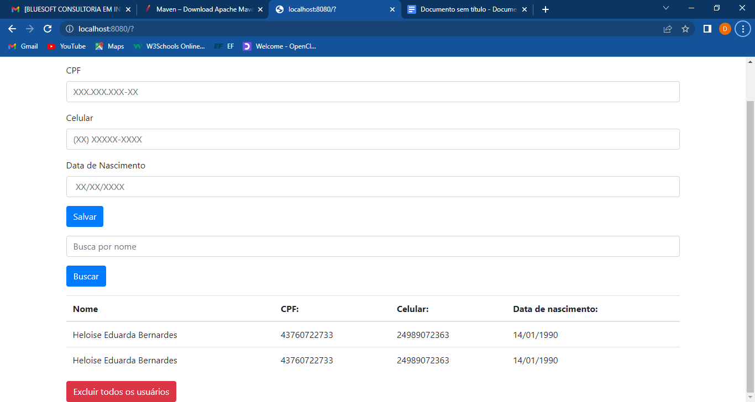

**Caso de Teste 2:** O campo CPF aceita letras

**Resultado esperado:**  O cadastro só será realizado se o campo CPF for preenchido apenas com números.

Passos:

1. Preenchi os campos de cadastro
2. No campo CPF ao invés de números coloquei o nome da pessoa
3. Cliquei em salvar

**Resultado obtido:** O sistema permitiu que o nome fosse cadastrado no campo CPF

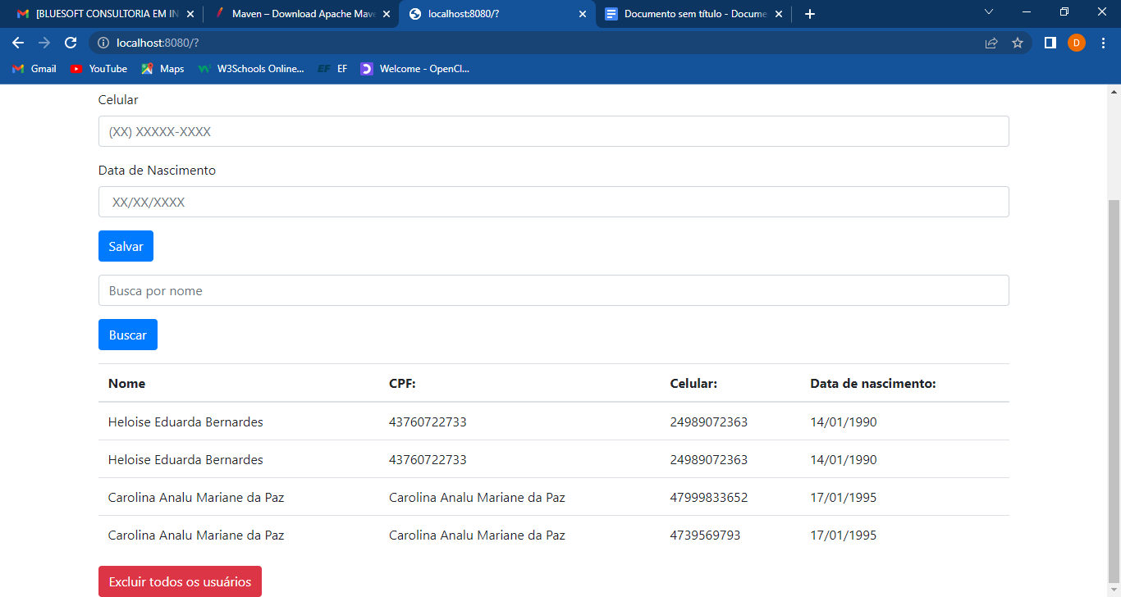

**Caso de Teste 3:** Busca dos usuários

**Resultado esperado:** Ao digitar o primeiro nome, todos os usuários com aquele nome aparecem na tela.

**Passos:**

1. Digitei o nome completo
2. Cliquei em buscar
3. Conferi os resultados
4. Digitei o primeiro nome
5. Cliquei em buscar
6. Conferi os resultados.

**Resultado obtido:**O sistema não encontrou o usuário buscando apenas pelo primeiro nome.

Link da evidência: <https://drive.google.com/file/d/1FXjuTWU5TQAYFrTsOMdz6QtHLpFugwOm/view?usp=sharing>

**Caso de Teste 4:** Data de Nascimento inválida

**Resultado esperado:** Ao digitar um ano de nascimento muito antigo o sistema acusará erro, não sendo possível cadastrar o usuário.

Passos:

1. Preenchi os campos de cadastro
2. Coloquei uma data antiga no campo nascimento
3. Cliquei em salvar

**Resultado obtido:** Não foi recebida nenhuma mensagem de erro e o usuário foi cadastrado com sucesso.

